Licenciatura em Engenharia Informática

FSIAP – 2023/2024

# Relatório

Sprint 2

**Autores:**

[1221194] [Diana Isabel Rosas da Silva Neves]

[1220913] [Marco André Casais Ferreira]

[1220917] [Tomás Videira Gonçalves]

[1221330] [Francisco Miguel Tavares Monteiro]

**Turma:** 2DD **Grupo:** 05

**Data:** [08/11/2023]

**Docente:** [João Lima Lopes]

**USFA01**

Pretende-se que seja apresentado um croqui de uma estrutura, que considere a estrutura inicial e a sua expansão, e as divisões internas:

Nesta user story, temos vários pontos a realçar na estrutura do croqui.

Ao realizar a leitura do enunciado realizamos o seguinte croqui em 3d, tendo por base o desenho realizado à mão como de um rascunho se tratasse, com cálculos das medidas e de como seria a estrutura criada:

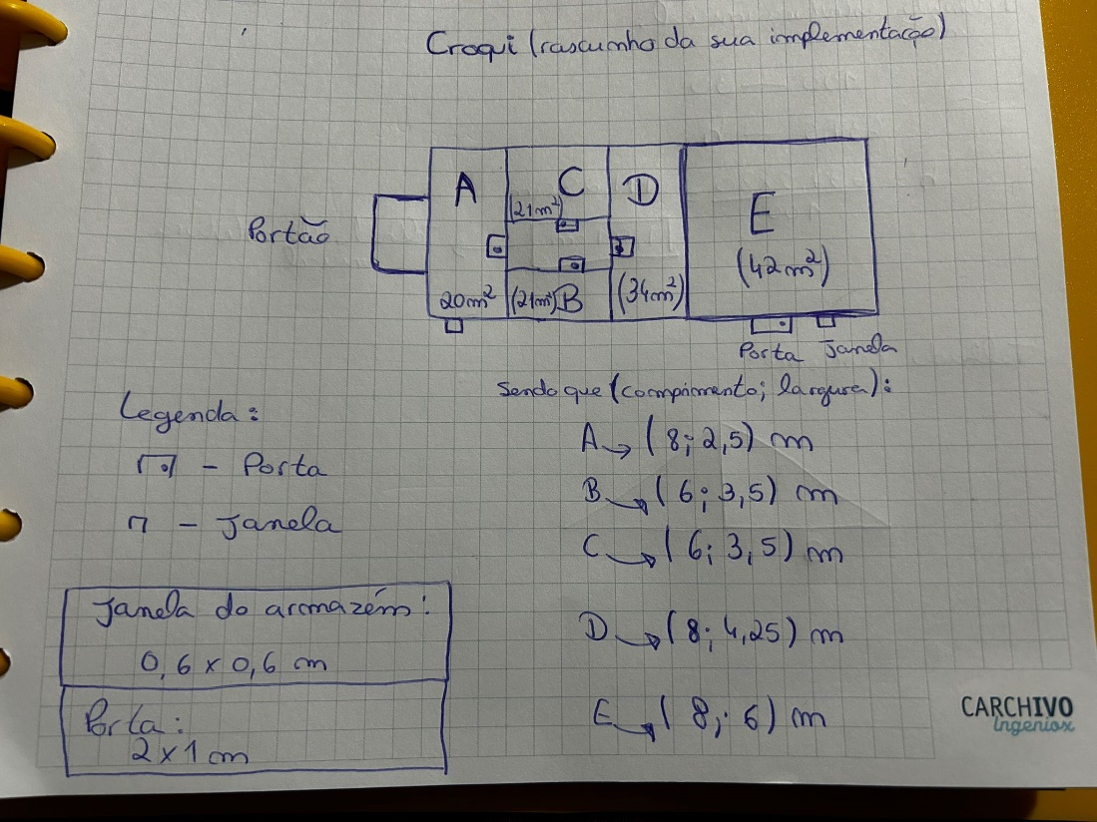

Imagem 1- Rascunho 2d do croqui

Após isso foi necessário também calcular os valores que seriam relativos ao telhado de duas águas:

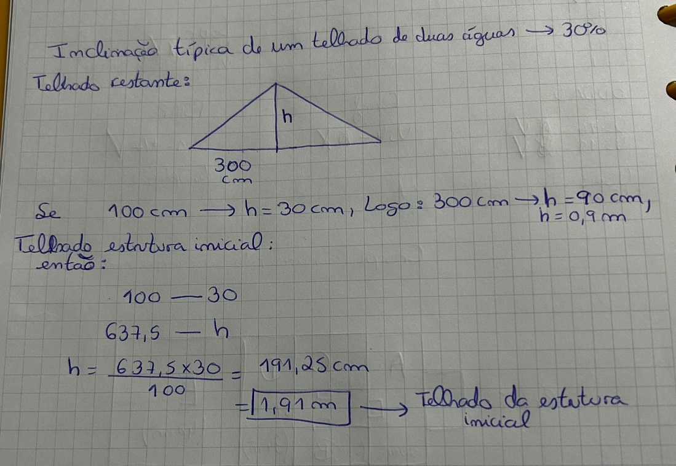

Imagem 2- Cálculos de inclinação do telhado de duas águas

Após este cálculos e esta representação esquemática foi realizado o croqui:

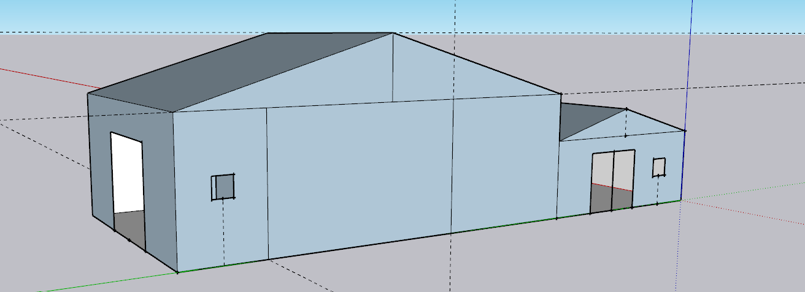

Imagem 3- Croqui

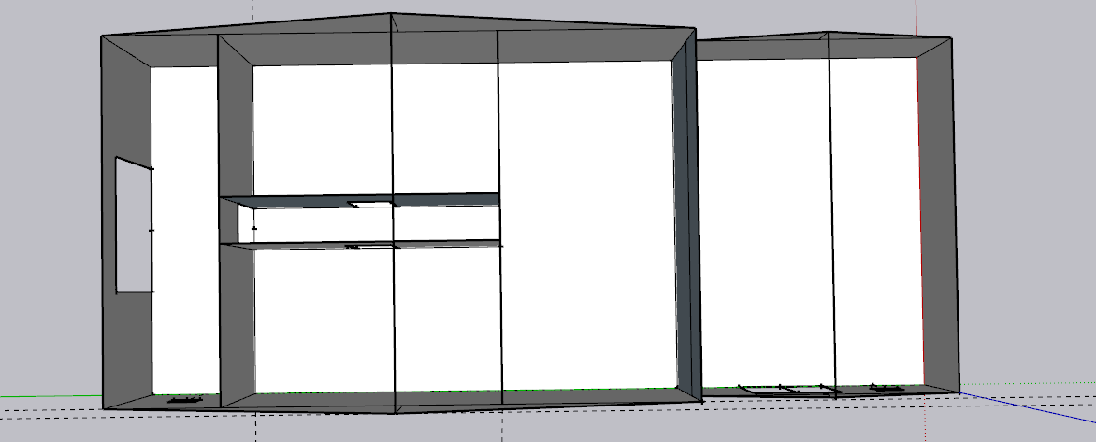

Imagem 4- Estrutura vista de cima

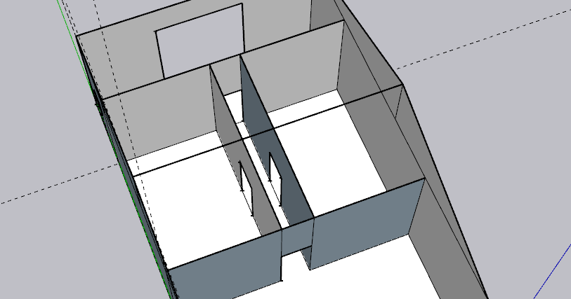

Imagem 5- Perspetiva com visão das portas interiores e da divisão de zonas

USFA02

Pretende-se saber qual o conjunto de potenciais materiais a usar nas paredes da estrutura de expansão e paredes interiores, assim como do respetivo telhado.

Deste modo, para satisfazer a estrutura do armazém e as temperaturas desejadas em cada divisória, escolhemos os materiais de construção com boas condições a nível térmico, ou seja, com a condutibilidade térmica mais baixa possível.

* **Paredes Exteriores:**

Para as paredes exteriores, serão escolhidos 3 materiais diferentes, um para a camada externa, um para a camada de isolamento e um para a camada interna.

* Camada externa: PVC, com k = 0,3W/mK e largura= 10mm
* Camada de isolamento: Espuma rígida do,e poliuretano, com k=0,25W/mk e com largura=190mm
* Camada interna: Tijolo cerâmico, com k=1,0W/mK e com largura=100mm
* **Telhado:**

Para o telhado de dupla inclinação,os 3 materias para as 3 diferentes camadas são os seguintes:

* Camada externa:telhas de cerâmica,com k=1,1W/mK
* Camada de isolamento:espuma de poliuretano,com k=0,025W/mK e com largura=112mm
* Camada interna:placa de gesso cartonado,k=0,25W/mK e com largura=10.4mm
* **Portas Exteriores**

Para as portas exteriores, os 2 materiais para as 2 diferentes camadas são os seguintes:

* Armação Exterior: PVC, com k= 0,3 W/mK e largura: 10 mm
* Enchimento Interior: Espuma Rígida de Poliuretano, com K= 0,25 W/mK e largura: 190 mm
* **Janelas:**

Para as janelas, os 2 materiais para as 2 diferentes camadas são os seguintes:

* Armação: PVC , k= 0,3 W/mK
* Interior da Janela: Vidro, com k= 1,0 W/mK

USFA03

Pretende-se saber qual o conjunto de potenciais materiais a usar nas paredes interiores, assim como nas portas de acesso.

Deste modo, para satisfazer a estrutura do armazém e as temperaturas desejadas em cada divisória, escolhemos os materiais de construção com boas condições a nível térmico, ou seja, com a condutibilidade térmica mais baixa possível.

* **Paredes interiores:**

Para as paredes interiores, os 3 materiais para as 3 diferentes camadas são os seguintes:

* Camada Externa: Tijolo Cerâmico Furado, com k=0,60W/mK e largura: 289 mm
* Camada de Isolamento:Espuma Rígida de Poliuretano com K=0,022W/mK e largura: 3 mm
* Camada Interna:Pladur com k=,038W/mK e largura: 93 mm
* **Portas de acesso:**

Para as portas de acesso, os 2 materiais para as 2 diferentes camadas são os seguintes:

* Armação Exterior:PVC, com k=0,60W/mK e largura: 72 mm
* Enchimento Interior:Espuma Rígida de Poliuretano, com k=0,022W/mK e largura: 70 mm